20 – mavzu: Asimptotik yo`nalishlar. Ikkkinchi tartibli chiziqning markazi. Bosh yo`nalishlar.

Reja:

1. Asimptotik yo`nalishlar.
2. Ikkkinchi tartibli chiziqning markazi.
3. Bosh yo`nalishlar.

Ikkinchi tartibli chiziq markazi.

Biz 48 - § da chiziqning simmetriya markazi tushunchasi bilan tanishgan edik. Endi shu tushunchaga asoslanib ikkinchi tartibli chiziqning markazi tushunchasini kiritamiz.

T a ’ r i f. Ikkinchi tartibli chiziqning simmetriya markazi shu chiziqning *markazi* deb ataladi.

Ta’rifga ko’ra M0 chiziqning markazi bo’lsa, ∀ Mγ nuqtaga M0­ ga nisbatan simmetrik *M* `nuqta ham γ ga tegishli bo’ladi. Ikkinchi tartibli chiziq

*a*11*x*2*+2a12xy+a22y2+2a10x`+2a20y`+a00=0*  (57.1)

umumiy tenglamasi bilan berilgan bo’lsin. Avvalo qanday shart bajarilganda koordinatalar boshi markaz bo’lishini aniqlaymiz.

Faraz qilaylik, *O(0,0)* nuqta chiziqning markazi bo’lsin, u holda markaz ta’rifga ko’ra *M*(*x*, *y*)γ⇒*M`*(–*x,y*)γ (chunki bu nuqtalar *O* ga nisbatan simmetrikdir), ya’ni

*a11(-x)2+2a12(-x)(-y)+a22(-u)2+2a10(-x)`+2a20(-u)`+a00=0*

yoki

*a11x2+2a12xy+a22y2 – 2a10x`– 2a20y`+a00=0* (60.1)

(57.1) va (60.1) dan:

*a11x2+2a12xy+a22u2+a00=0*

Demak, koordinatalar boshi chiziqning markazi bo’lsa, uning tenglamasida 1- darajali hadlar ishtirok etmaydi:

*a*10*=*0, *a*20=0

Aksincha chiziqning (57.1) tenglamasida birinchi darajali hadlar ishtirok etmasa (*a*10=*a*20=0). *x, y* ni –*x,* –*y* ga almashtirganda tenglama o’zgarmaydi, demak,

*M*(*x*, *y*)γ⇒*M`*(–*x,* –*y*)γ.

*M, M`* nuqtalar *O(0,0)* nuqtaga nisbatan simmetrik. Bundan koordinatalar boshi chiziqning markazidir.

Shunday qilib, koordinatalar boshi ikkinchi tartibli chiziqning markazi bo’lishi uchun bu chiziqning tenglamasida *x, y* larga nisbatan birinchi darajali hadlar ishtirok qilmasligi zarur va yetarli.

Endi chiziqning markazini qanday qilib topish yo’lini ko’rsatamiz.*M*0(*x*0, *y*0) nuqta chiziqning markazi bo’lsin. Koordinatalar boshi *O(0,0)* ni *M*0 nuqtaga ko’chiramiz:

 (60.2)

Buning uchun (60.2) dan *x, y* ni (57.1) ga qo’yamiz:

*a*11*X* 2+2a12*XY*+*a*22*Y* 2+(*a*11*x*0+*a*12*y*0+*a*10) *X*+2(*a*12*x*0+*a*22*y*0+*a*20)*Y*+*F*(*x*0, *y*0)=0

bu yerda

*F*(*x*0, *y*0)=*a*11*x*20+2a12 *x*0 *y*0+*a*22 *y*20+2*a*10 *x*0+2*a*20 *y*0+*a*00 (60.3)

Yuqorida keltirilgan zaruriy va yetarli shartga ko’ra *M*0 nuqta chiziqning markazi bo’lishi uchun quydagishart bajarilishi kerak:

(60.4)

Demak, chiziq markazining mavjudligi masalasi (60.4) sistemaning yechimini topish masalasiga keltirildi. Bu sistema koeffitsiyentlaridan ushbu determinantlarni tuzamiz:



Bu yerda quydagi holla bo’lishi mumkin.

1. δ=*a*11*a*22 – *a*212≠0

(60.4) sistema birgina (*x*0, *y*0) yechimiga ega va shunga mos holda birgina markaz mavjud. Bunday chiziqni *markazli chiziq* deb ataymiz. Chiziq markazining koordinatalari



formuladan topiladi.

2. δ=0 va δ1, δ2 ning kamida biri noldan farqli.

(60.4) sistema bitta ham yechimga ega emas, chiziq – markazsiz.

3. δ=δ1=δ2=0⇒(60.4) sistema birinchi darajali bitta tenglamaga keladi. Uning yechimlari cheksiz ko’p⇒chiziq cheksiz ko’p markazlarga, aniqrog’i, markazlar to’g’ri chizig’iga egadir.

E s l a t m a: (60.4) sistemani chiziq tenglamasidan *x, u* ga nisbatan xususiy hosila olish yo’li bilan tuzish mumkin. Haqiqatan, (57.1) tenglamadan *x* ga nisbatan hosila olsak,

*2a11x+2a12y+2a10*

va *u* ga nisbatan hosila olsak,

*2a12x+2a22y+2a20.*

Dekart koordinatalar sistemasini tegishlicha tanlash yo’li bilan ikkinchi tartibli chiziqning (57.1) tenglamasini quydagi ko’rinishlarning biriga keltirgan edik (53-§).

1. λ1*X* 2+λ2*Y* 2+*a*``00=0, (λ1≠0, λ2≠0),
2. λ2*Y* 2+2*a*`10*X*=0, (λ2≠0, *a*`10≠0),
3. λ2*Y* 2+*a*``00=0 (λ2≠0).

I tenglama uchun δ= Demak, faqat ellips, mavhum ellips, giperbola, kesishadigan haqiqiy ikkita to’g’ri chiziq, kesishadigan mavhum ikkita to’g’ri chiziq markazli chiziqlardir.

II tenglama uchun δ= parabola markazsiz chiziq ekan.

III tenglama uchun δ= Bundan ko’rinadiki, ikkinchi tartibli chiziq ikkita parallel to’g’ri chiziqlarga ajralganda markazlar chizig’iga egadir, xolos.

Asimptotik yo’nalishlar. Urinma va asimptotalar.

Nol bo’lmagan har bir (*a*1,*a*2) vektor biror yo’nalishni aniqlaydi.  vektorga parallel bo’lgan barcha to’g’ri chiziqlarni qaraylik.

T a ’ r i f. Agar  vektorga parallel har bir *i* to’g’ri chiziq γ ikkinchi tartibli chiziqni bittadan ortiq bo’lmagan nuqtada kessa yoki *i*∈γ bo’lsa, u holda  vetor aniqlaydigan yo’nalish ikkinchi tartibli chiziqqa nisbatan *asimptotik yo’nalish*,  vektor esa *asimptotik yo’nalishning vetori* deyiladi.

Bu ta’rif va 57-§ dagi 2-holga asosan (*a*1,*a*2) vektor aniqlangan yo’nalishning γ chiziqqa nisbatan asimptotik yo’nalish bo’lishi uchun *R=*0 bo’lishi, buni ochib yozsak,

 (62.1)

tenglikning o’rinli bo’lishi zarur va yetarli. (60.4) tenglikni quyodagi ko’rinishda yozamiz (*a*1≠0):

 (62.2)

(79) tenglamada  nisbat  vektorning yo’nalishini, demak, asimptotik

yo’nalishni aniqlaydi. (62.2) dan



Bu yerda quydagi hollar bo’lishi mumkin.

1) δ=*a*11*a*22-*a*<0; (62.2) tenglama ikkita turli haqiqiy ildizga ega. δ chiziq ikkita asimptotik yo’nalishga ega.

2) δ=*a*11*a*22-*a*>0; (62.2) tenglamaning ikkala ildizi teng. γ chiziq bitta asimptotik yo’nalishga ega.

3) δ=*a*11*a*22-*a*>0; (62.2) tenglama haqiqiy ildizlarga ega emas, γ chiziq asimptotik yo’nalishga ega emas.

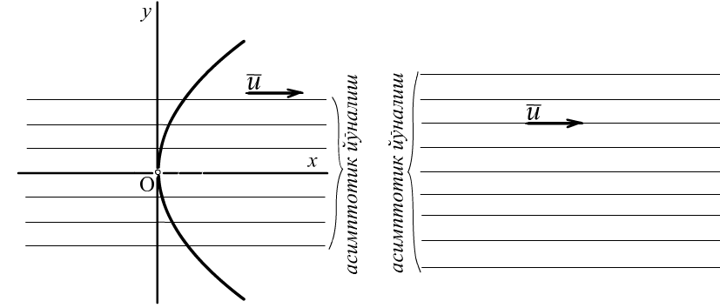

109-chizma

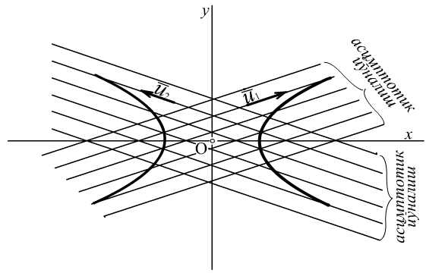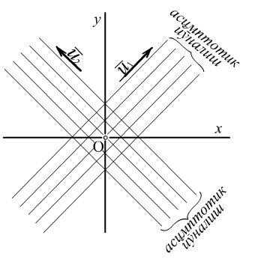

108-chizma

Yuqorida olib borilgan muhokamalarga tayanib, quyidagi xulosaga kelamiz; giperbola va haqiqiy kesishuvchi ikki to’g’ri chiziq ikkita asimptotik yo’nalishga ega.(108-chizma). Ikkita haqiqiy yoki ikkita mavhum parallel to’g’ri chiziq, ustma – ust tushgan ikki to’g’ri chiziq, parabola bitta asimptotik yo’nalishga ega.(109-chizma)

Ikkinchi tartibli chiziqning bosh yo’nalishlari va simmetriya o’qlari.

1 – t a ’ r i f. (*u*1, *u*2), *(v1, v2)* vektorlar bilan aniqlangan ikki yo’nalish va ikkinchi tartibli γ chiziq uchun ushbu

*u*1(*a*11*v*1+*a*12*v*2)+*u*2(*a*21*v*1+*a*22*v*2)=0

shart bajarilsa, ,  yo’nalishlar γ ga nisbatan *o’zaro qo’shma o’nalishlar* deb ataladi.

2 – t a ’ r i f. Bir vaqtda qo’shma va o’zaro perpendikulyar bo’lgan yo’nalishlar ikkinchi tartibli chiziqning *bosh yo’nalishlari* deyiladi.

Teorema\*. *Ikkinchi tartibli har qanday chiziq bir juft haqiqiy bosh yo’nalishga ega.*

Isbot. (*u*1, *u*2), *(v1, v2)* ikkinchi tartibli chiziqning bosh yo’nalishlari bo’lsa, ushbu shartlar bajariladi:

1. *u1(a11v1+a12v2)+u2(a21v1+a22v2)=0*.

Buni quyidagicha yozish mumkin:



yoki

 ( 63.1)

(bu  va  larning qo’shmalik sharti).

 sonlar ,  yo’nalishlarning burchak koeffitsentlari bo’lib, ularni quyidagicha belgilaymiz:

*k* =  , *k*\* = 

u holda (63.1) shart

 (63.2)

ko’rinishni oladi.

2)  *= -1* yoki *k·k\* = -1* (63.3)

(bu  va  yo’nalishlarning o’zaro perpendikulyarlik sharti).

(63.3), (63.2) dan  munosabatga ega bo’lamiz, bundan

 (63.4)

(63.4) va (63.2) dan



 (63.5)

yoki

 (63.6)

(63.5) yoki (63.6) tenglamalardan γ chiziqning bosh yo’nalishlari aniqlanadi. (63.5) dan  (63.7)

Ravshanki, (63.7) da diskriminant (*a*22-*a*11)2 + 4a2120. Bundan (63.5) tenglamaning *k*1, *k*2 ildizlari haqiqiy, shu bilan birga Viyet teoremasiga ko’ra (63.6) dan

*k*1*k*2 =-1(diskriminant noldan katta bo’lganda) *k*1, *k*2 burchak koeffitsientli bosh yo’nalishlar o’zaro perpendikulyar.

Shunday qilib, ikkinchi tartibli har qanday γ chiziq bir juft haqiqiy bosh yo’nalishlarga ega. Agar (*a*22-*a*11)2 + 4a212 = 0 bo’lsa, *k*1= *k*2 , lekin diskriminant

*a*12 = 0, *a*22-*a*11 = 0 (63.8)

bo’lgandagina nolga teng bo’ladi. Bu holda (63.5) tenglamani *k* burchak koeffitsientixtiyoriy bo’ladi. (63.8) shartga e’tibor bersak, *a*11 =0 bo’lgan holda *a*22 = 0 , bu esa mumkin emas, chunki *a*11, *a*12, *a*22 koeffitsientlarning kamida biri noldan farqli edi.

Demak, *a*110 da (63.8) munosabatdan *a*11=*a*22. γ chiziqning tenglamasini ga bo’lib, ushbu

*x*2 + *y*2 + 2b10*x* + 2b20y + *b*00 = 0 (63.9)

tenglamaga ega bo’lamiz. Bu yerda

, , .

(63.9) tenglamadan

(*x* + *b*10)2 + (*y* + *b*20 )2 = *b*210 + *b*220 – *b*00

yoki

(*x* + *b* 10)2 +(*y* + *b*20)2 = ()2 (63.10)

Bu yerda quyidagi hollar bo’lishi mumkin:

1. *b*210 + *b*220 – *b*00 >0. Bu holda (63.10) tenglama markazi (- *b*10,-*b*20) nuqtada va radiusi *r* =  ,bo’lgan aylanani aniqlaydi.
2. *b*210 + *b*220 – *b*00 = 0. Bu holda (63.10)

(*x* + *b* 10)2 +(*y* + *b*20)2 = 0 (63.11)

bu tenglamani birgina (- *b*10, -*b*20) nuqtada kesishuvchi mavhum ikki to’g’ri chiziqni aniqlaydi.

1. *b*210 + *b*220 – *b*00< 0 . Bu holda (63.10) tenglamani tekislikdagi birorta haqiqiy nuqtaning koordinatalari qanoatlantirmaydi tenglama bu holda mavhum aylanani aniqlaydi deymiz.

Demak, bosh yo’nalish aniq bo’lmasa, ya’ni *k* ixtiyoriy bo’lsa, ikkinchi tartibli chiziq haqiqiy aylana mavhum aylana, yoki kesishuvchi mavhum ikki to’g’ri chiziqdan iborat.

Shunday qilib, aylana (haqiqiy, mavhum, kesishuvchi mavhum ikki chiziq )dan

farqli har qanday ikkinchi tartibli chiziq bir juft bosh yo’nalishga ega, aylana uchun esa o’zaro perpendikulyar bo’lgan barcha yo’nalishlar jufti bosh yo’nalishlardir.

Bosh yo’nalishlarga oid ma’lumotni xarakteristik tenglama yordamida ham hosil qilish mumkin. (63.2) va (63.3) tenglamalardan *k*\* ni aniqlaymiz. (63.2) dan

*k*\*=.

(63.3) dan *k*\*=, bu ikki tenglikdan,



yoki

 (63.12)  
(63.12) sistemaning birinchi tenglamasidan , ikkinchi tenglamasidan . Bu ikki tenglikdan

 yoki λ2 – (*a*11+*a*22)λ+*a*11*a*22 - *a*=0.

Bu γ chiziqning xarakteristik tenglamasi bo’lib, uning diskriminanti

*D=(a11-a22 )2+a*≥0. Bu yerda ikki hol bo’lishi mumkin.

1) *D=0*⇔*a*11-*a*22=0, *a*12=0 bundan *a*11=*a*22, *a*12=0, bu holda λ1=λ2=*a*11=*a*22 bo’lib, (63.12) sistemada *k* har qanday qiymatni qabul qila oladi. Ma’lumki, bu holda γ chiziq aylana bo’ladi va o’zaro perpendikulyar bo’lgan har ikki yo’nalish bu aylanaga nisbatan bosh yo’nalishlardir.

2) *D* > 0 xarakteristik tenglamaga turli haqiqiy λ1, λ2илдизларга ega. Bu holda bir juft bosh yo’nalish mavjud bo’lib, ular (63.12) sistemadagi ikki tenglamaning biridagi λ ning λ1, λ2 ni qo’yish bilan hosil qilinadi. Shunday qilib, λ1≠λ2, ya’ni chiziq markazli bo’lsa, unga nisbatan bir juft bosh yo’nalish mvjud. γ parabolik tipli chiziq bo’lganda *D* = 0 bilan birga xarakteristik tenglama ildizlarining biri nolga tengdir. Lekin tenglamaning ikkinchi ildizi nolga teng bo’la olmaydi, aks holda λ1=λ2=*a*11=*a*22=0 va *a*12=0 bo’lib, chiziq tenglamasida o’zgaruvchilarga nisbatan ikkinchi darajali hadlar qatnashmay qoladi. (63.12) da λ=0 desak, parabolik tipli chiziq uchun:



*k* ning bu qiymati γ chiziqqa nisbatan asimptotik yo’nalishni aniqlar edi. Shunday qilib, parabolik tipli chiziqlar uchun asimptotik yo’nalishning biridir. Ikkinchi bosh yo’nalish esa, asomptotik yo’nalishga perpendikulyar bo’ladi va u *kk*\*=-1 shartdan aniqlanadi, ya’ni

*k*\* = *-* .

Ikkinchi tartibli chiziqning bosh yo’nalisga ega bo’lgan diametri uning *o’qi* deyiladi.

Demak, ikkinchi tartibli chiziqning o’qi uning simmetriya o’qidir. Xullas, aylanadan boshqa har qanday to’g’ri chiziq bir juft o’qlarga ega. Ikkinchli tartibli chiziqning o’qi uning bosh yo’nalishiga ega bo’lgan diametri bo’lgani uchun markazli chiziqning o’qi ushbu

(*a*11*x* + *a*12*y* + *a*10) + *k*(*a*21*x* + *a*22*y* + *a*20) = 0 (63.13)

tenglama bilan aniqlandi( bu erda ). (63.13) tenglamadagi *k*



tenglamadan topiladi ((63.6) formulaga qarang).

Parabolaning barcha diametrlari o’zaro arallel, shuning uchun ularning hammasi bosh yo’nalishga ega. Lekin bu diametrlarning bittasigina o’ziga perpendikulyar bo’lgan yo’nalishga qo’shma, binobarin, parabola birgina o’qqa ega, u ham bo’lsa uning simmetriya o’qidir. Parabolik chiziqlar uchun ularning o’qi (63.13) tenglamadan aniqlanadi, faqat *k* bu yerda   tenglikdan topiladi.